En esta tarea se nos pide crear un módulo que gestione una agenda telefónica con unas características dadas y haciendo uso del paradigma modelo-vista-controlador.

Para la creación del módulo que se nos pide en esta tarea he seguido los pasos que vienen en la documentación oficial de Odoo que se encuentra en la siguiente dirección: https://www.odoo.com/documentation/14.0/es/developer/howtos/backend.html

**Controlador**

Comenzamos creando el controlador. Abrimos la terminal y nos dirigimos a la carpeta donde tenemos instalado Odoo, desde ahí vamos a crear la estructura base de carpetas y ficheros haciendo uso del comando Scaffold *($ odoo-bin scaffold <module name> <where to put it>):*

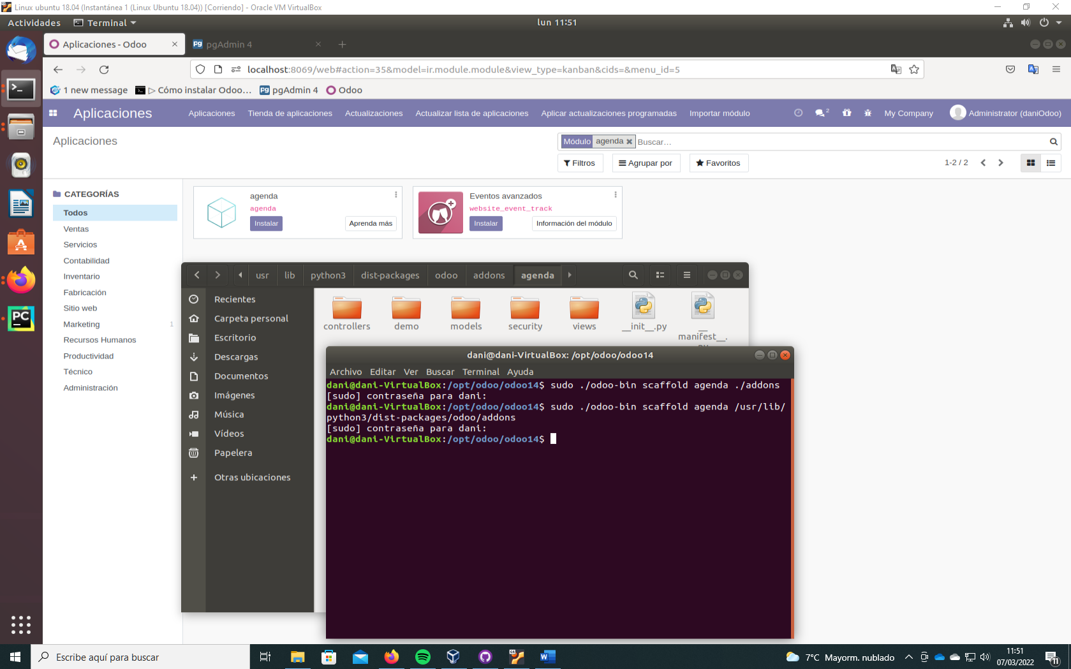

*Después de ejecutar la sentencia en la terminal podemos observar que dentro de la carpeta addons se nos ha creado la carpeta llamada “agenda” que contiene los archivos básicos del módulo, también podemos ver si abrimos Odoo y actualizamos lista de aplicaciones, que ya reconoce “agenda” como nuevo módulo*

Modificamos un poco el archivo manifest del módulo para que incluya información del mismo, si abrimos desde Odoo la info del módulo podemos observar lo siguiente:

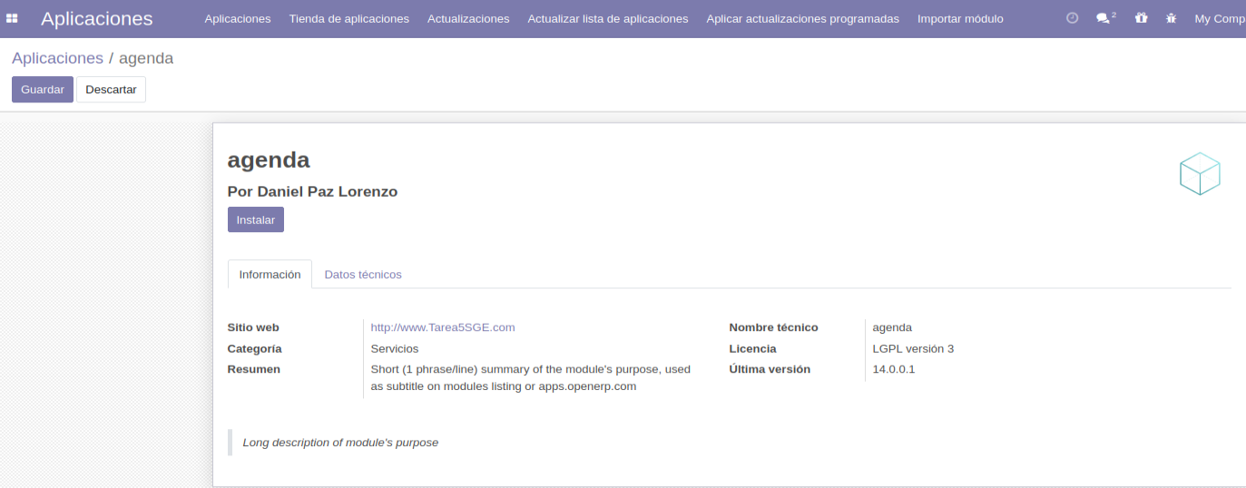

**Modelo**

Ahora que tenemos creado el módulo nos disponemos a añadirle los campos: Nombre y Teléfono e incorporar el nuevo objeto creado en la base de datos de Odoo:

1. Haciendo uso del IDE “PyCharm”, como en tareas anteriores, abro como proyecto la carpeta agenda dentro de addons de Odoo. Me voy al navegador de la aplicación y abro el fichero de nombre ”models.py”. Modificamos el fichero que nos quedará así:

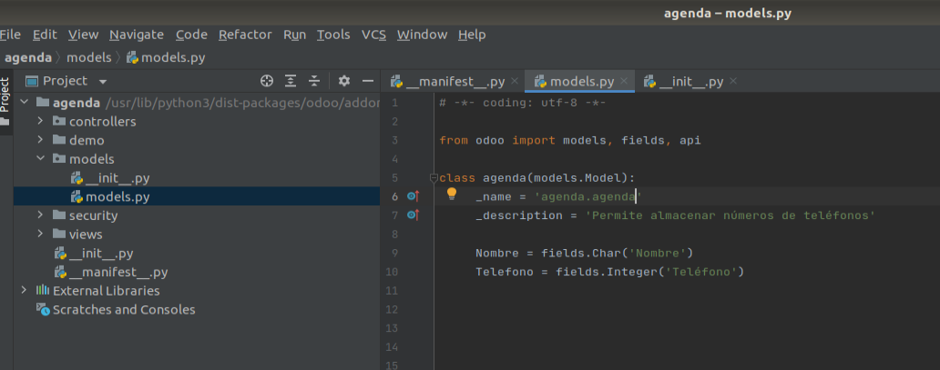

*Importamos las clases base models, fields y api. Creamos una nueva clase llamada “agenda” y dentro de esta añadimos los dos nuevos campos (fields): “Nombre” y “Agenda”. Guardamos los cambios*

1. Antes de abrir Odoo nuevamente para actualizar el módulo reseteamos el servidor de odoo para que coja bien las modificaciones que hemos introducido en el proyecto:

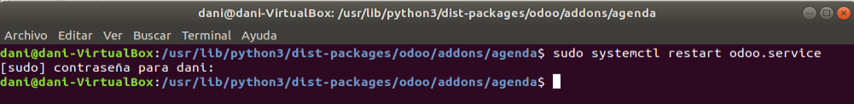

Ahora ya nos disponemos a actualizar el módulo que previamente habíamos instalado y que no contenía nada:

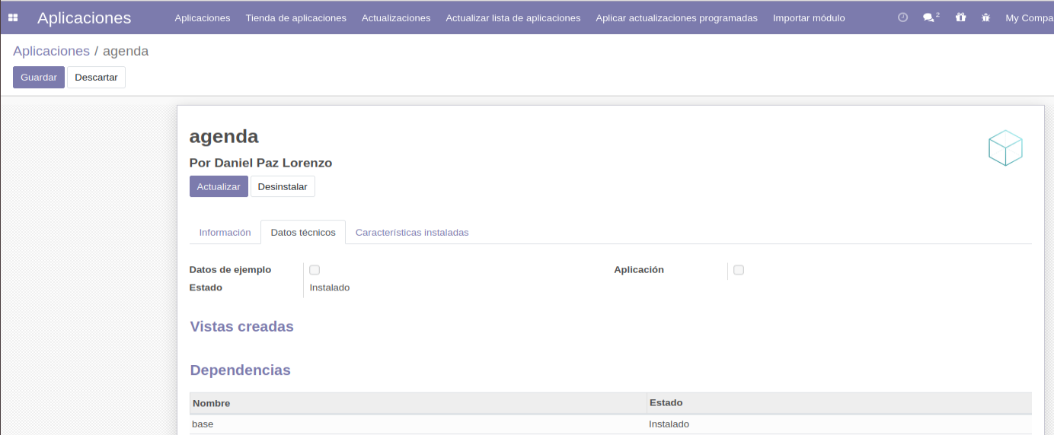

1. Una vez actualizado vamos a comprobar que se nos ha creado bien el nuevo objeto junto con los campos:

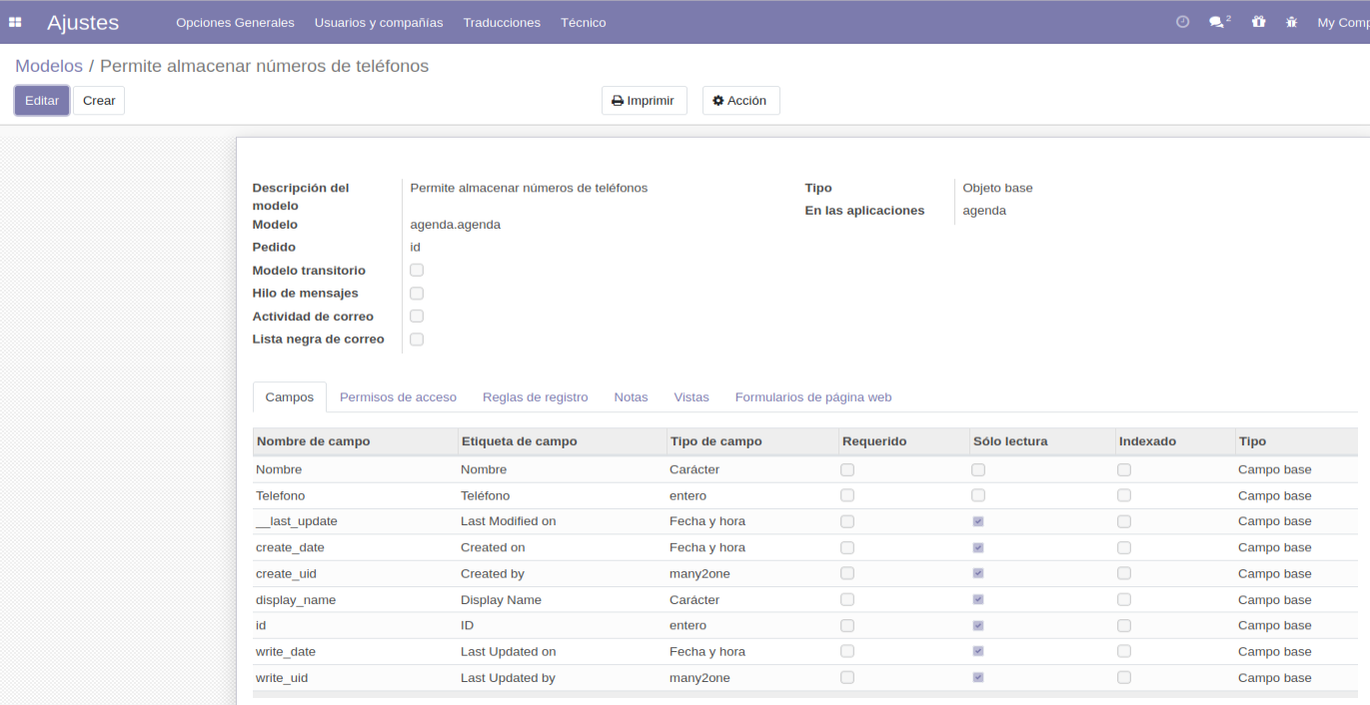

*Nos dirigimos a Ajustes/Técnico/Modelos y buscamos “agenda”, lo abrimos y podemos ver que se nos han creado correctamente los nuevos campos*

Solo nos queda ya comprobar que el objeto agenda ha sido incorporado a la base de datos como una tabla dentro del esquema de Odoo:

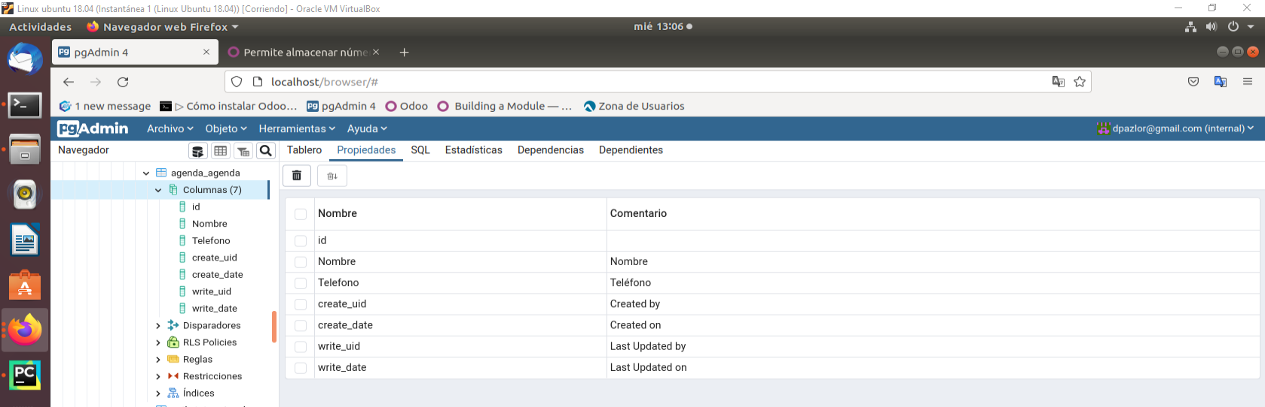

*Abrimos en una nueva ventana del navegador nuestro administrador “PgAdmin” que tiene conexión con la bbdd de PostgreSQL de Odoo y a través del navegador buscamos la nueva tabla creada “agenda” que vemos efectivamente se ha creado junto con las columnas “Nombre”, “Teléfono” y algunas otras que nos ha generado Odoo automáticamente*

**Vista**

La última parte de la creación del módulo consiste en crear la vistas y menús con los que va a interactuar el usuario.

Lo primero que haremos será crear el **menú** que enlace al objeto. En nuestro proyecto de agenda, dentro de la carpeta “view” creamos un nuevo fichero que se llamará “agenda_view.xml”:

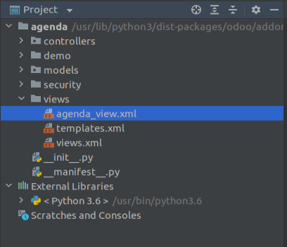

Abrimos el xml que hemos creado y lo editamos de la siguiente manera para que se añada un menú a las vistas de la aplicación:

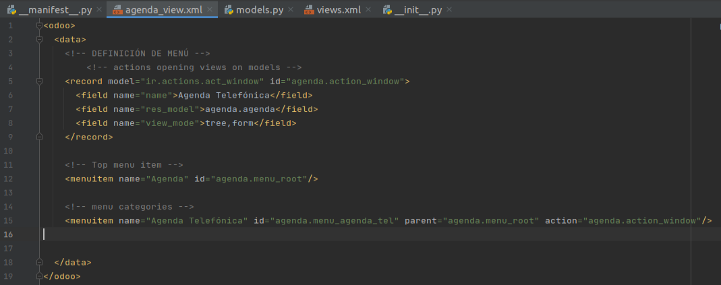

*Le estamos diciendo que cree un menú principal que se llame “Agenda” del que partirá un submenú llamado “Agenda telefónica” que a su vez tiene como atributo un action_window del tipo objeto agenda.agenda con vistas tree y form*

Ya tenemos el menú ahora vamos a configurar la vista de **árbol** dentro del mismo fichero de la siguiente manera:

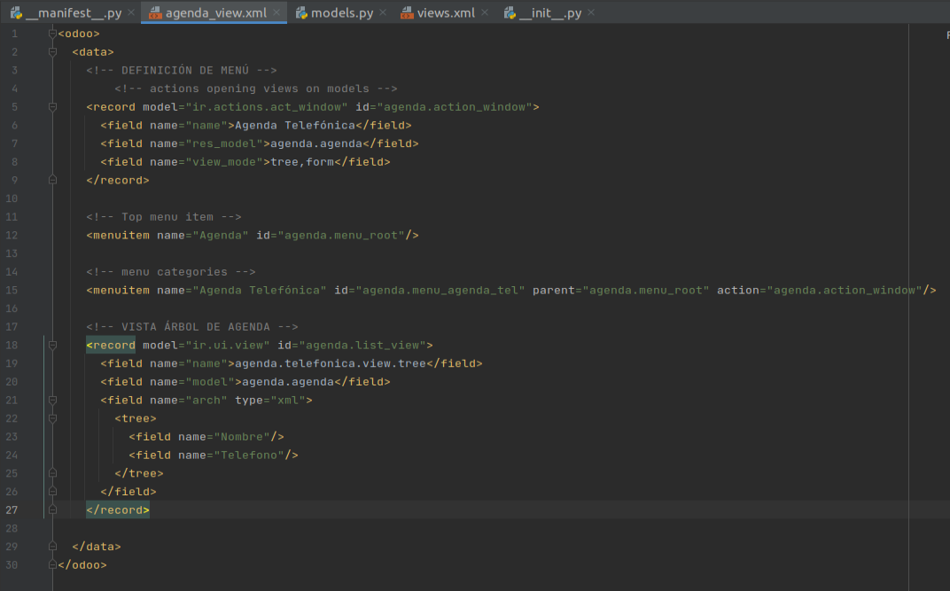

*Dentro de las etiquetas <record> seleccionamos el nombre que tendrá la vista, al modelo que pertenece (agenda.agenda) y la arquitectura que le decimos es del tipo árbol con las etiquetas <tree> y los campos Nombre y Teléfono*

Ahora que ya tenemos configurada una primera vista, abrimos Odoo y actualizamos la aplicación para comprobar que todo funciona como esperamos, pero antes tenemos que añadir al fichero _manifest.py la vista que acabamos de crear para que la incluya en el módulo:

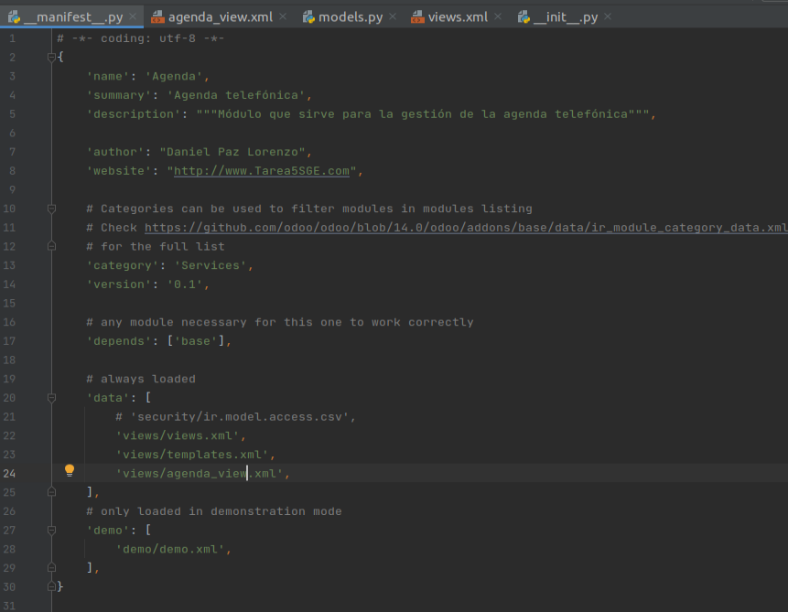

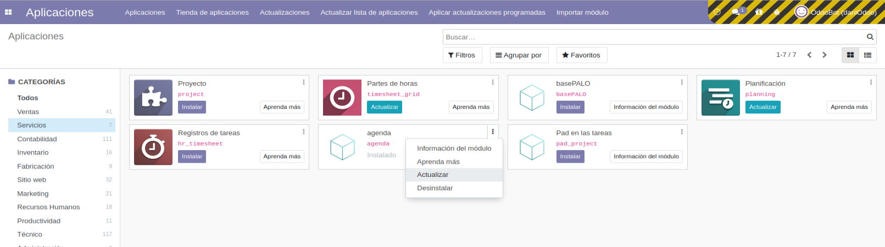

*Pulsamos en actualizar el módulo y esperamos a que termine*

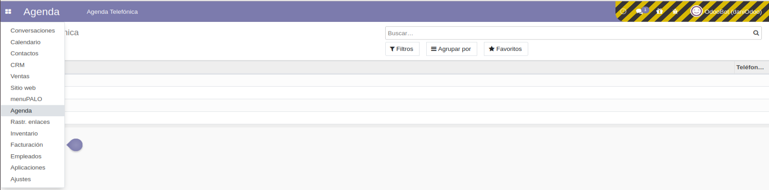

*Desplegamos el menú de la aplicación y ya podemos ver la etiqueta de “Agenda” pinchamos sobre ella y se abrirá la nueva vista*

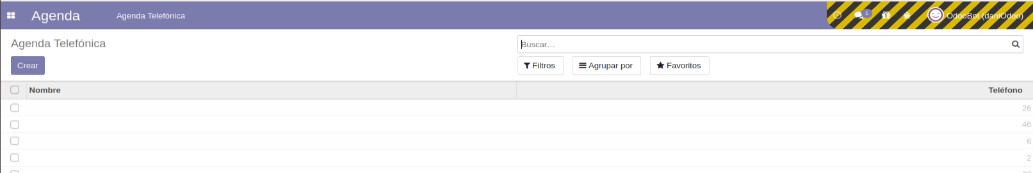

*Arriba a la izquierda vemos la etiqueta del submenú que hemos creado y la vista de árbol que contiene los 2 campos: Nombre y Teléfono*

Por último vamos a modificar la vista básica de formulario creada por Odoo. Añadimos las siguientes líneas al mismo fichero de vista:

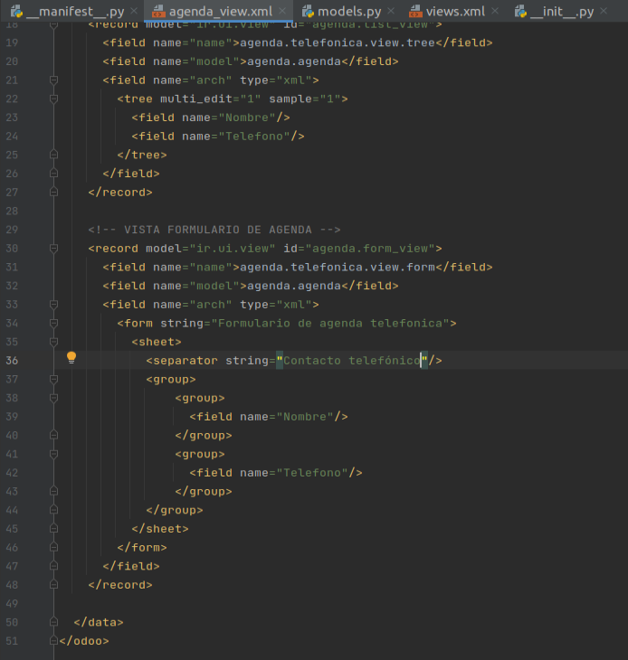

*Creamos una vista del tipo formulario donde crearemos una plantilla (sheet) y dentro 2 grupos que se dividen al medio: a la izquierda quedará la etiqueta Nombre y a la derecha Teléfono*

Volvemos a Odoo, actualizamos el módulo de agenda y nos vamos al submenú agenda telefónica, donde vamos a crear un nuevo contacto a través de la vista formulario que acabamos de crear:

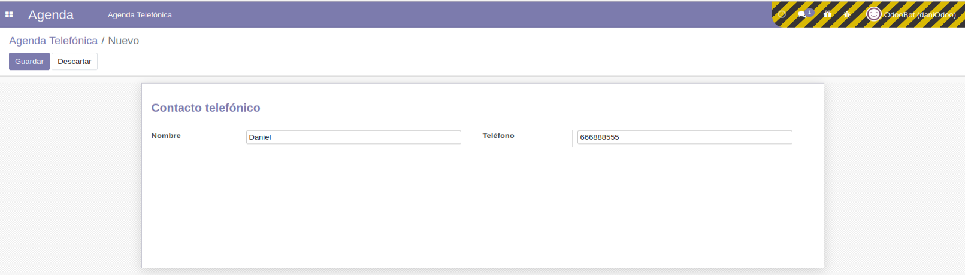

*Rellenamos los 2 campos y guardamos para ver si funciona correctamente*

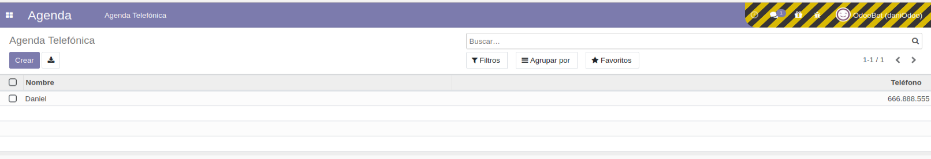

*Comprobamos como se nos han guardado los datos*

Ya solo nos queda comprobar que los datos se nos han guardado correctamente en la base de datos:

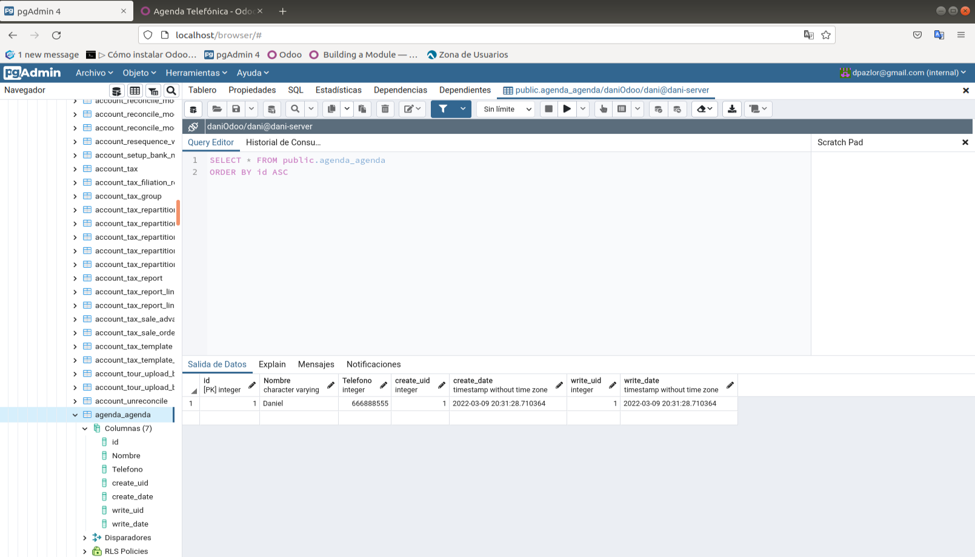

*Abrimos PgAdmin y visualizamos las columnas de la tabla donde podemos ver que los datos que hemos introducido en Odoo*